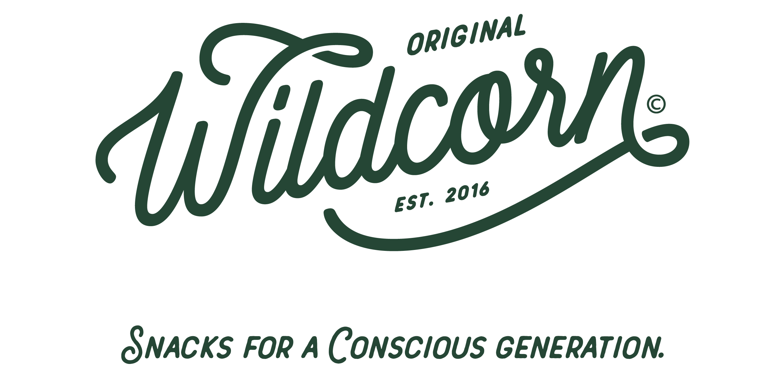 | Contact:  Rejne Rittel  Wildcorn GmbH  Paul-Lincke-Ufer 41  10999 Berlin  Germany  Tel: +49 176 2447 4906  press@wildcorn.de

FOR IMMEDIATE RELEASE Berlin - September 12, 2018

Innovia und Wildcorn entwickeln eine vollständig recycelbare und nachhaltige Verpackung
Berlin, GER, For Immediate Release - Innovia Films und der deutsche Snackhersteller Wildcorn haben gemeinsam eine vollständig recycelbare und nachhaltige Verpackung für das Wildcorn Bio Popcorn-Sortiment entwickelt.
Wildcorn, 2016 in Berlin gegründet, stellt eine Reihe von 100 % biologischen, gesunden und würzigen Snacks her, darunter trocken geröstetes Popcorn als gesunde Alternative zu Chips. Im Jahr 2017 rief das Unternehmen in Zusammenarbeit mit Mellifera e. V. (einem gemeinnützigen Dachverein, der sich für den Schutz der Bienen einsetzt) sein erstes Nachhaltigkeitsprogramm ins Leben, um die Nutzung landwirtschaftlicher Ressourcen durch die Pflanzung von Blühstreifen zum Wiederaufbau und Erhalt von Ökosystemen auszugleichen.
Das gemeinsame Projekt zur Etablierung eines neuen nachhaltigen Verpackungsstandards begann kurz nach der Einführung von Innovias Hochbarrierefolie Propafilm™ Strata, der schon kurze Zeit später von Interseroh, einem unabhängigen deutschen Recycling- und Beratungsunternehmen, das Logo „Made for Recycling“ verliehen wurde.
Alasdair McEwen, Global Product Manager Packaging, Innovia Films, erklärt: „Diese Zertifizierung belegt die ausgezeichnete Recyclingfähigkeit unserer neuen Strata BOPP-Folie. Sie ist als eigenständige Monofolienlösung oder zur Verwendung in Laminatkonstruktionen ausgelegt, sodass sie entweder „zum Recyceln bereit“ oder in Ländern, die über die Infrastruktur zum Recycling von Polypropylen verfügen, recycelbar ist.“
Tobias Enge, einer der Gründer von Wildcorn, erläutert: „Unsere Produkte sind bekömmliche, natürliche Bio-Snacks, die dem Verbraucher eine gesündere Alternative bieten. Aber als Konsumgüterunternehmen sind wir dafür verantwortlich, die ökologischen Auswirkungen unserer Produkt- und Verpackungsabfälle umfassend zu berücksichtigen – eine der wichtigsten Herausforderungen unserer Generation. Die heutige Gewichtung einer ‚Kreislaufwirtschaft‘ ist sehr ausgeprägt, weshalb wir uns entschieden haben, eine Struktur für unsere Verpackungen zu finden, die vollständig recycelbar ist und gleichzeitig einen erstklassigen Produktschutz bietet. Außerdem gewährleistet sie, dass unsere Verbraucher immer noch die gleiche hohe Qualität und den gleichen Geschmack erleben, den sie erwarten.“
Für die Herstellung der Wildcorn-Packung wurde eine Laminierung aus Propafilm™ Strata und einem weiß kavitierten OPP verwendet. Diese Konstruktion wurde auch von Interseroh getestet, und das Unternehmen bestätigte die vollständige Recyclingfähigkeit und verlieh der Verpackung das Zertifikat „Made for Recycling“.
Propafilm™ Strata bietet auch bei hoher Luftfeuchtigkeit einen sehr wirksamen Schutz vor Aromen, Mineralölen und Sauerstoff, was eine längere Haltbarkeit gewährleistet und Lebensmittelabfälle reduziert. Darüber hinaus ist diese Glanzfolie lebensmitteltauglich und chlorfrei. Die Folie eignet sich für den Einsatz in einer Reihe von Märkten, ist bedruckbar und bietet einen breiten Siegel- und Heißklebebereich.

Tobias Enge fährt fort: „Wir planen, alle unsere Produkte auf das neue nachhaltige Format umzustellen und die Entwicklung einer nachhaltigen Verpackung fortzusetzen.“
Muster dieser Verpackungen werden auf der FachPack an Innovias Stand 7-143 in Halle 7 sowie am Stand 9-126 von Interseroh in Halle 9 ausgestellt. KOPP Verpackungssysteme wird die Verpackungen von Wildcorn auch auf seiner vertikal arbeitenden Form-, Füll- und Verschließmaschine in Halle 4, Stand 4-419, zeigen. Wenn Sie die Messe besuchen, kommen Sie vorbei, um mehr über diese vollständig recycelbaren und nachhaltigen Verpackungen zu erfahren.

About Wildcorn
Wildcorn was founded in September 2016 by Rejne Rittel, Max Lion Scherer and Tobias Enge. Wildcorn's 100 % natural ingredients do not only refer to new taste experiences. During production, the company neither adds preservatives, nor sugar or flavor enhancer.

For further information visit
www.wildcorn.de

Über Innovia Films
Innovia Films Ltd zählt zu den führenden Herstellern von hoch differenzierten, biaxial orientierten Spezialfolien aus Polypropylen (BOPP). Das Unternehmen ist in den folgenden Märkten vertreten: beschichtete Hochleistungsfolien, Folien für Tabakverpackungen, Etiketten und Sicherheitsfolien. Innovia beschäftigt weltweit >1200 Mitarbeiter/-innen und unterhält Produktionsstätten in Australien, Belgien, Mexico und dem Vereinigten Königreich. Besonderes Anliegen des Unternehmens sind hochwertige Mehrwertprodukte, die enge Zusammenarbeit mit den Kunden, F & E sowie ein hervorragender Kundendienst.

Für weitere Informationen wenden Sie sich bitte an:

Patricia Potts
Communications Manager
Innovia Films Ltd, Lowther R&D Centre, Wigton, Cumbria, CA7 9XX, UK
Tel: +44 (0) 16973 42281
Email: patricia.potts@innoviafilms.com
www.linkedin.com/company/innovia-films
Twitter: www.twitter.com/InnoviaFilms
You Tube: www.youtube.com/innoviafilms
www.innoviafilms.com

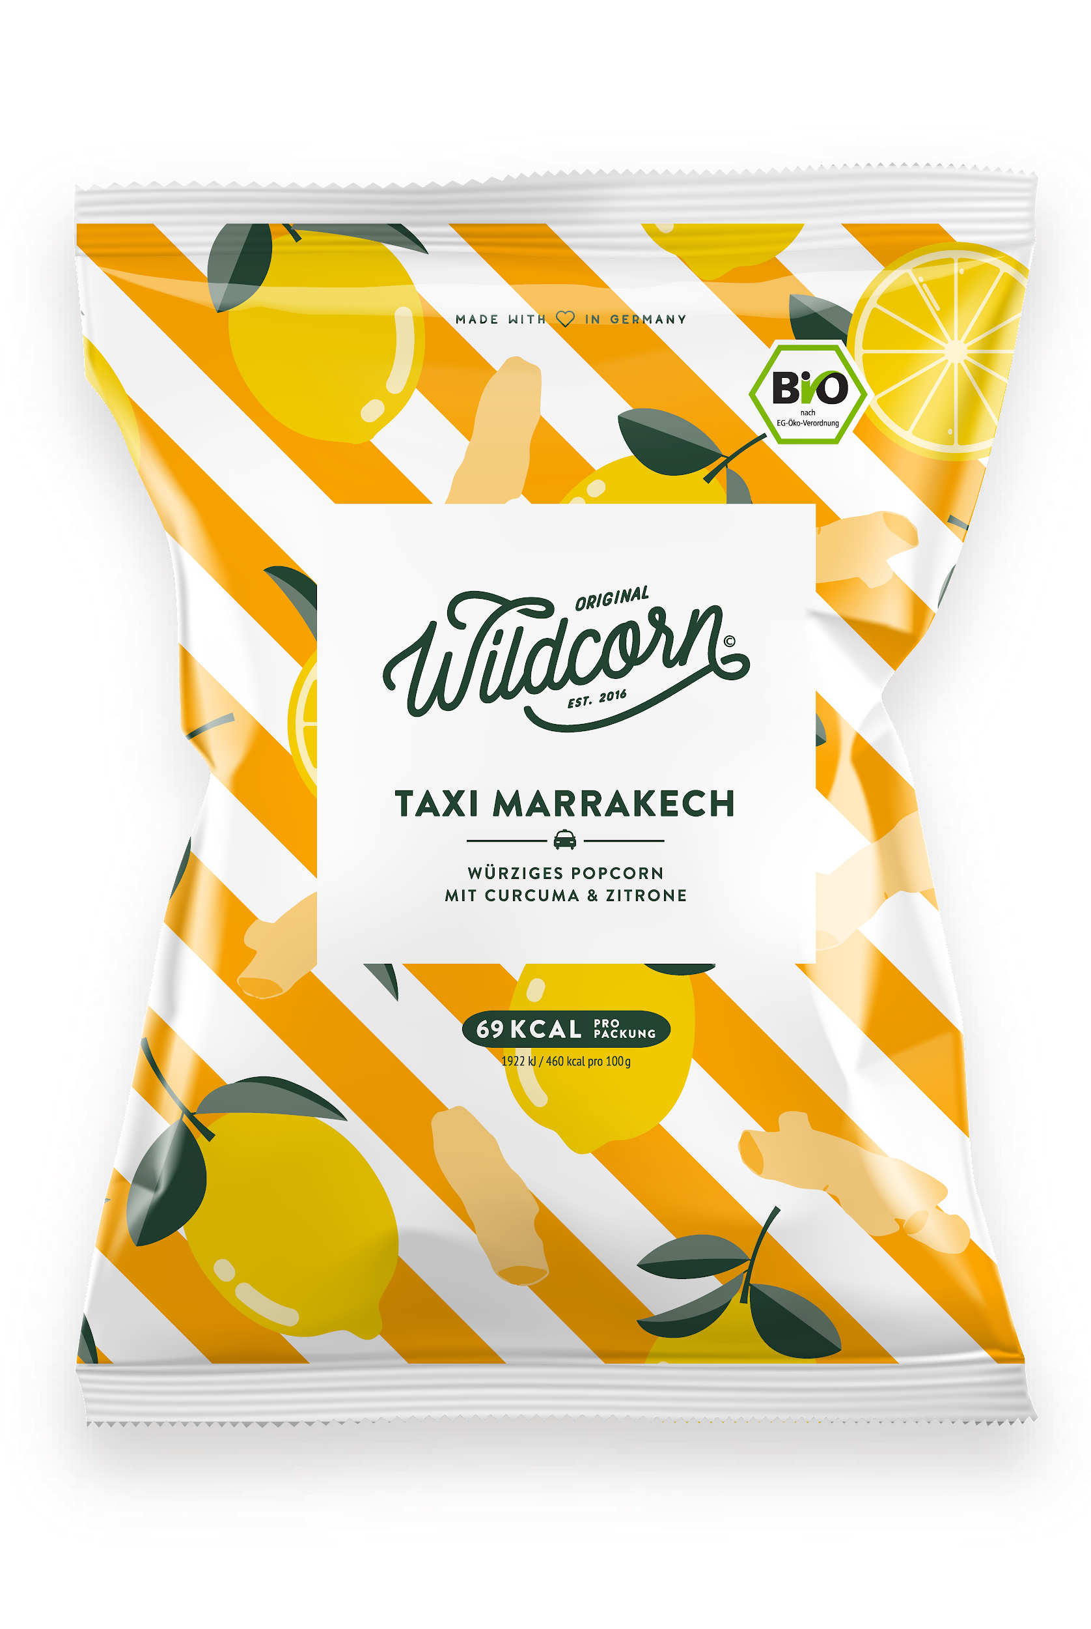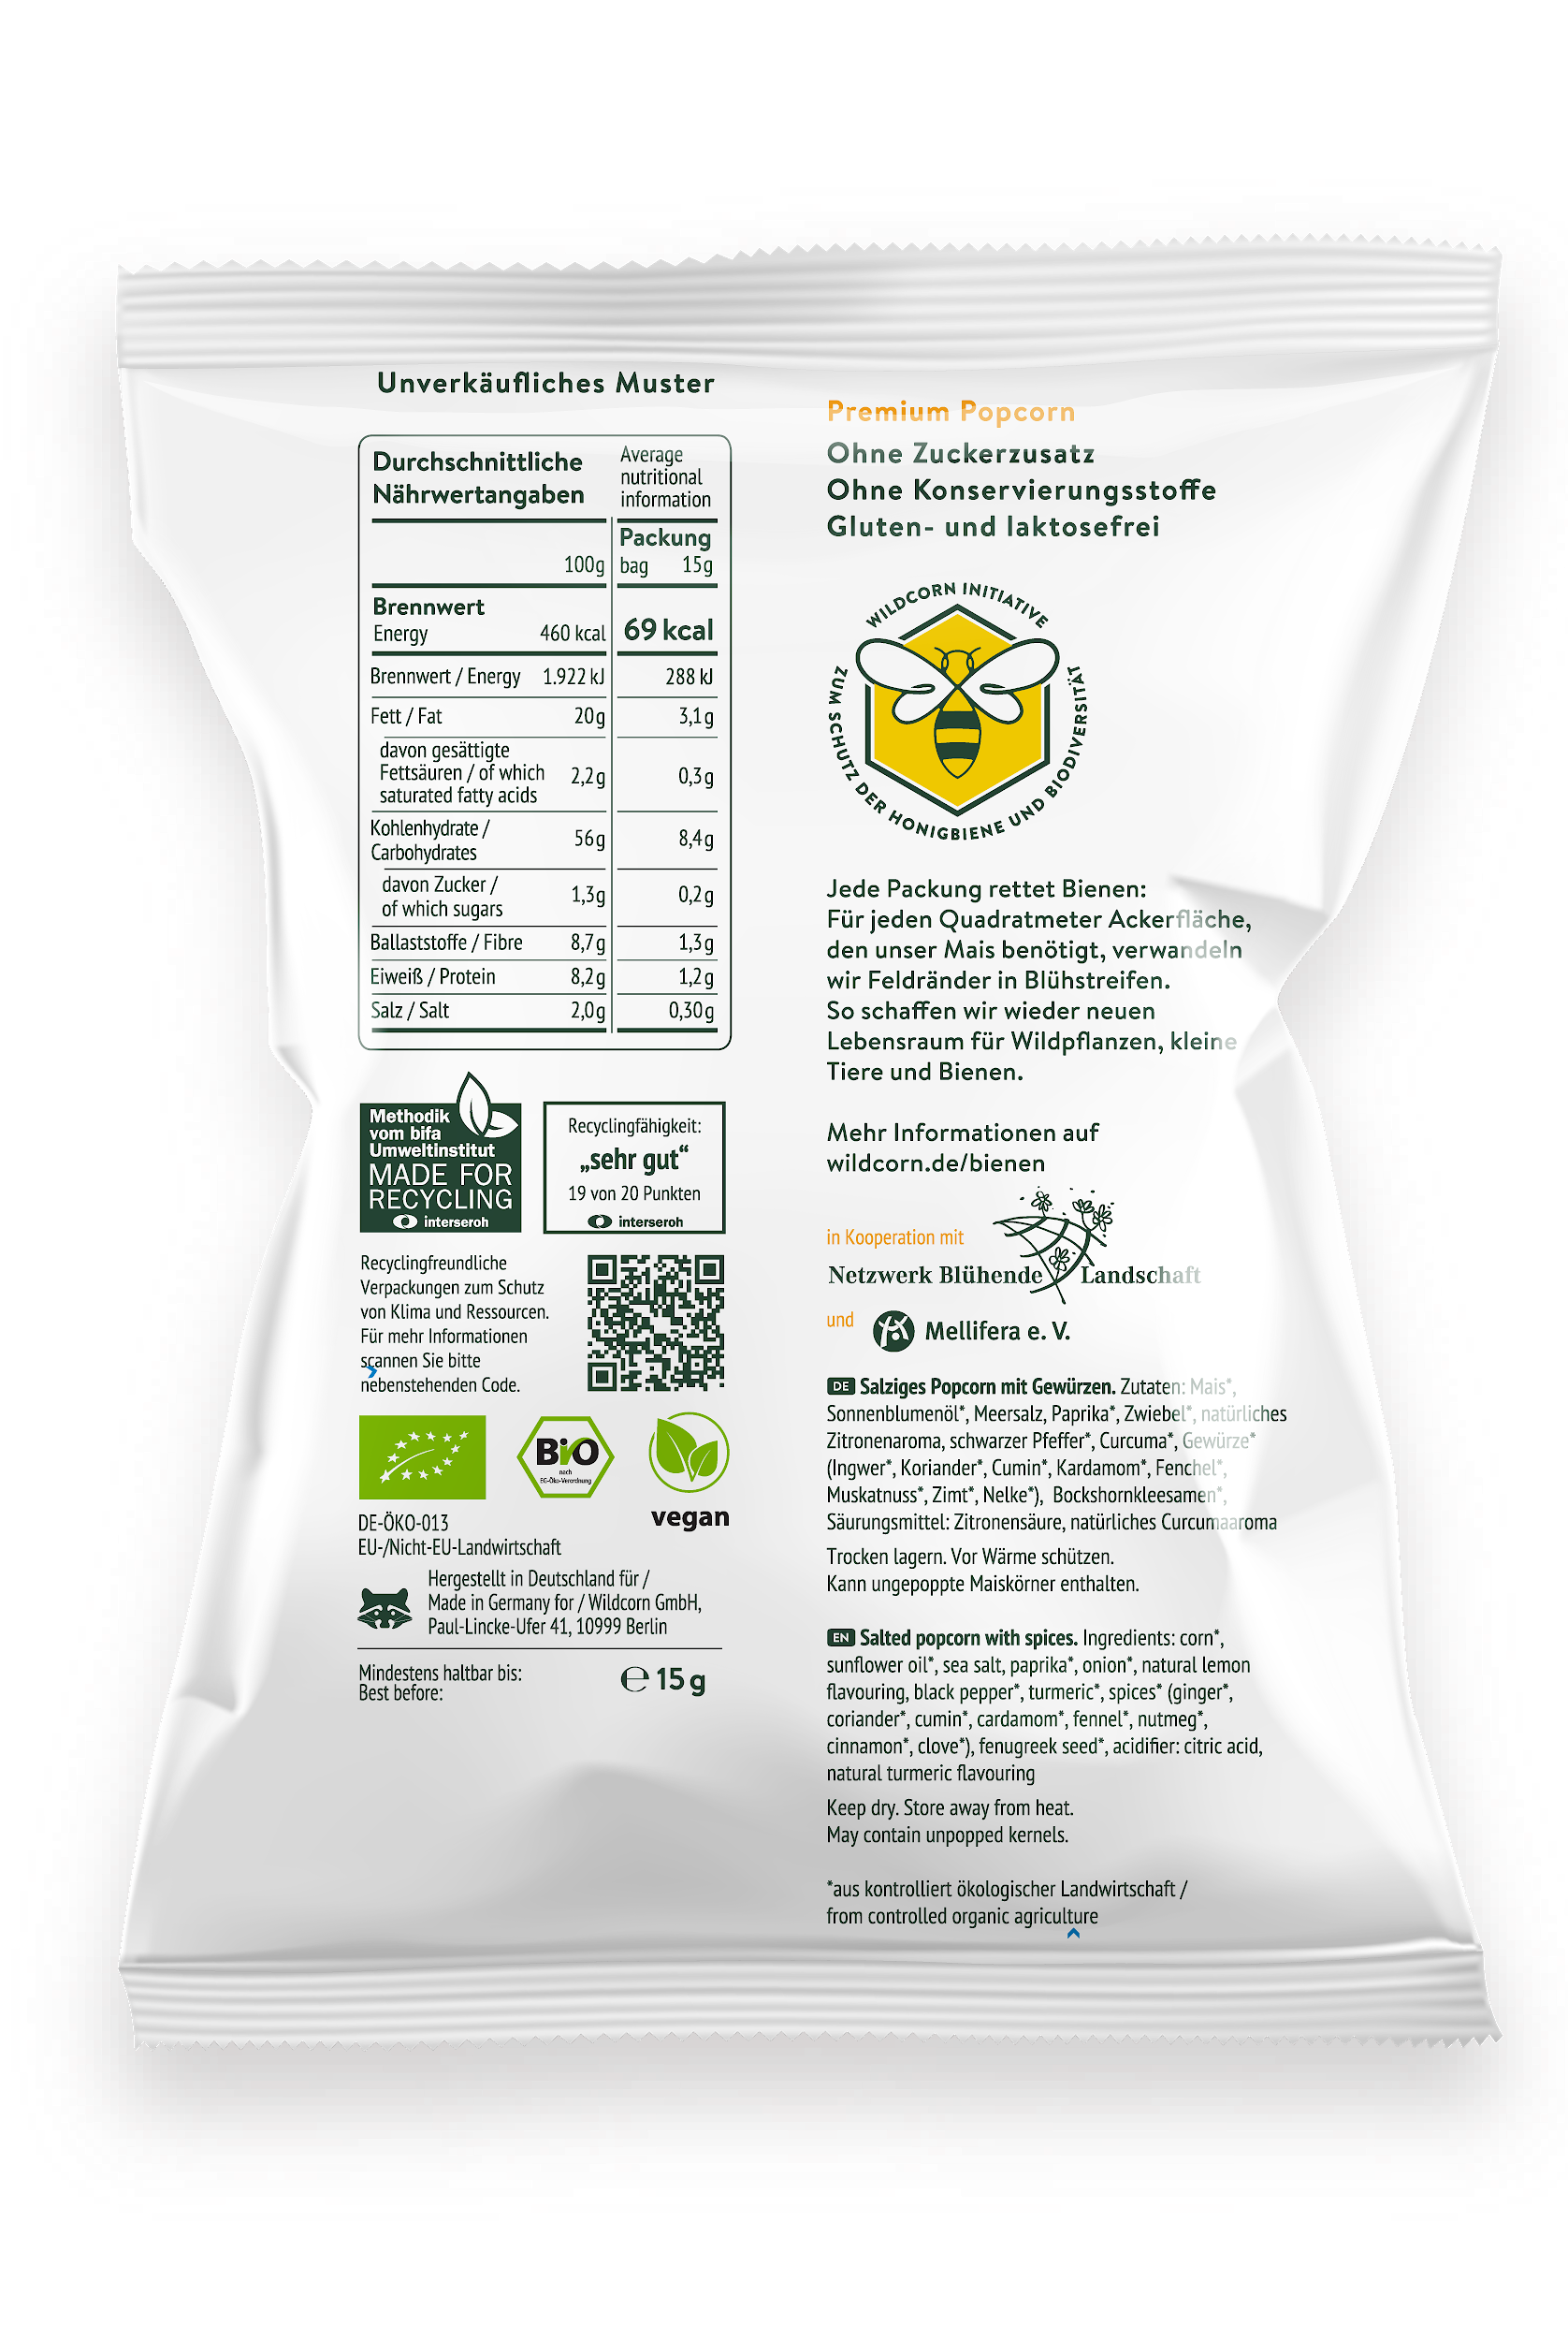
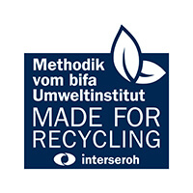

https://www.interseroh.de/leistungen/beratung/verpackungsoptimierung/

BILDUNTERSCHRIFT:
Wildcorns Packungen für Curcuma & Zitrone Bio Popcorn sind jetzt dank Innovias Propafilm™ Strata-Folie vollständig recycelbar und nachhaltig.

# # #

